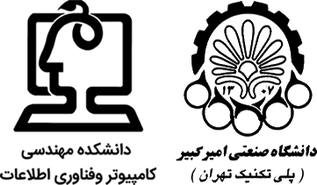

دانشگاه صنعتی امیرکبیر

(پلی‌تکنیک تهران)

دانشکده مهندسی کامپیوتر

رایانش ابری

(پاییز ۱۴۰۱)

پروژه اول:

محمد چوپان ۹۸۳۱۱۲۵

**گزارش پروژه:**

برای پیاده سازی این پروژه از Django rest framework استفاده شده است.

در مرحله اول با توجه به طراحی که در صورت پروژه گفته شده بود یک مدل پایگاه داده به شکل زیر تشکیل شده است :

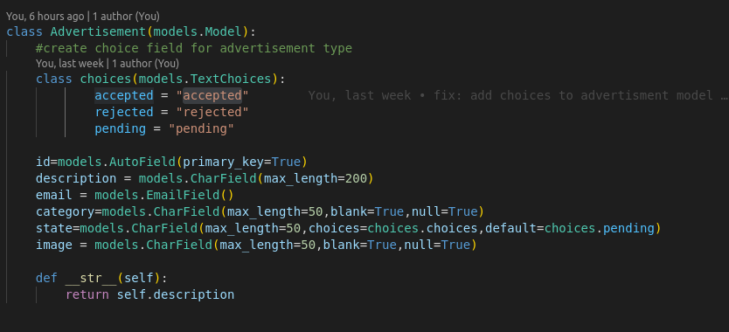

سپس

دو view برای اینکه درخواست ثبت آگهی را بررسی کند و دیگری نیز برای اینکه درخواست پیگیری را انجام دهد.

ابتدا به علت راحتی دومی که به هیچ سرویسی نیاز نداشت پیاده سازی شد به صورت زیر :

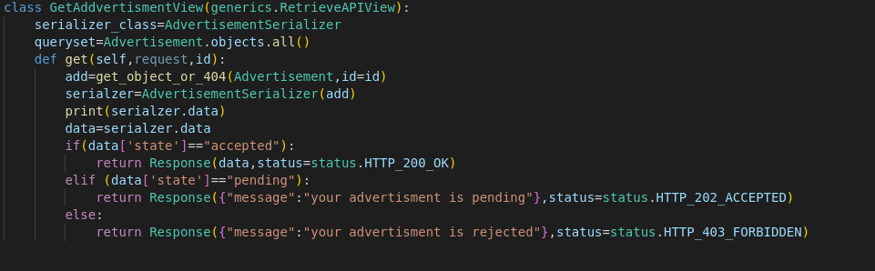

که یک شماره اگهی را گرفته و تایید شدن یا نشدن آن را باز میگرداند.

تصویر نتیجه :

که ایدی را کوئری پارام میگیرد.

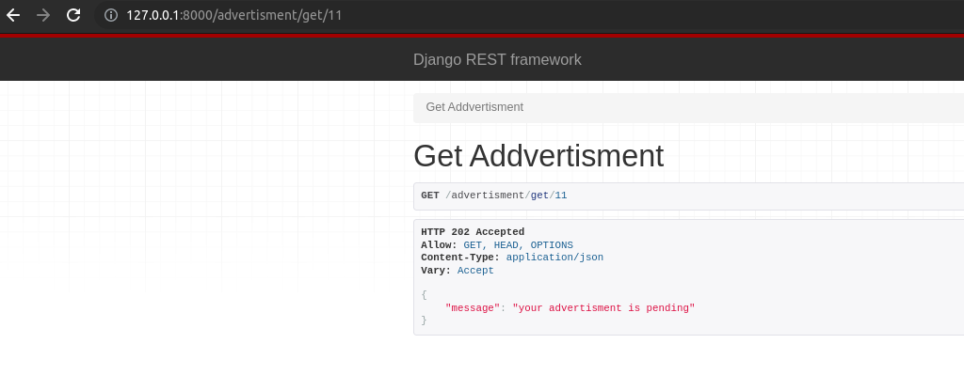

برای پیاده سازی API اول نیز ابتدا باید پایگاه داده تنظیم می شد که از سایت [رانفلر](https://runflare.com/)

استفاده شده است برای اینکار تنها نیاز است که آدرس پایگاه داده ای که به ما میدهد را در این قسمت settings.py عوض کنیم.

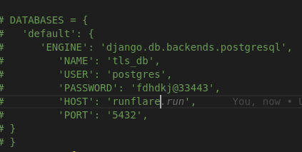

به علت هزینه ها فعلا لوکال اجرا کردنم تا زمان تحویل تعویض کنم.

برای ذخیره سازی عکس نیز از فضای ذخیره ساز شیع ابر آروان استفاده شده است.

به طوری که عکس را از کاربر گرفته در صندوقچه بارگذاری کرده و لینک آن را در پایگاه داده ذخیره میکنیم.

شکل API اول‌:

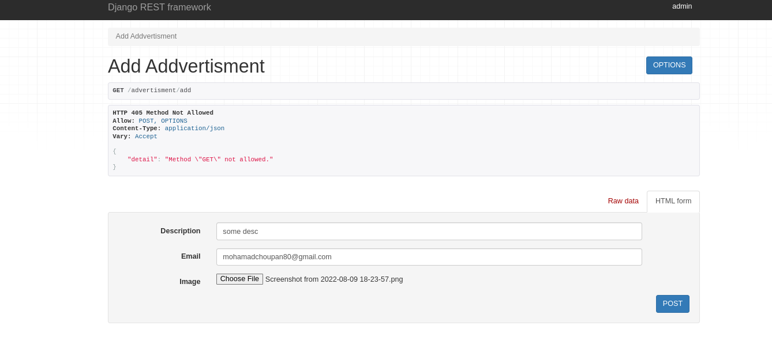

پس از ارسال اگر موفق باشد پیام زیر چاپ می شود :

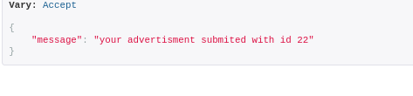

در غیر این صورت پیام مناسب را می دهد.

برای پیاده سازی سرویس دوم از ‌RabbitMQ گفته شده در صورت پروژه استفاده شده

علاوه بر این از سایت imgga برای دسته بندی و از maigun نیز برای ارسال ایمیل استفاده شده است.

به صورت زیر :

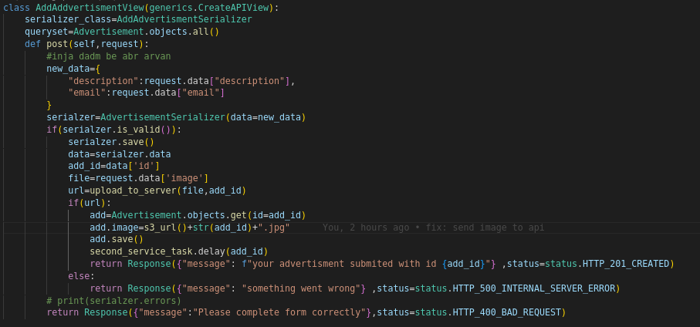

به صورتی است که برای پیاده سازی صف از celery استفاده شده است.

ابتدا عکس را ذخیره کرده و سرویس مورد نظر ره به صف اضافه میکنیم.

celery به صورت خودکار صف را خوانده و اجرا می کند که اجرای آن به صورت زیر است :

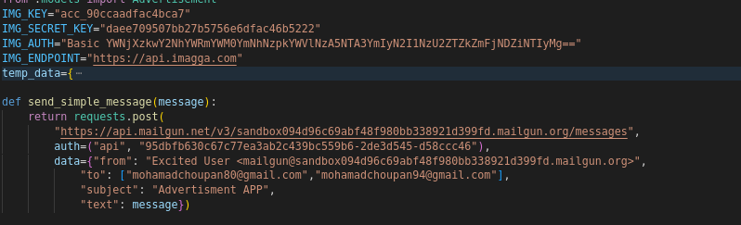

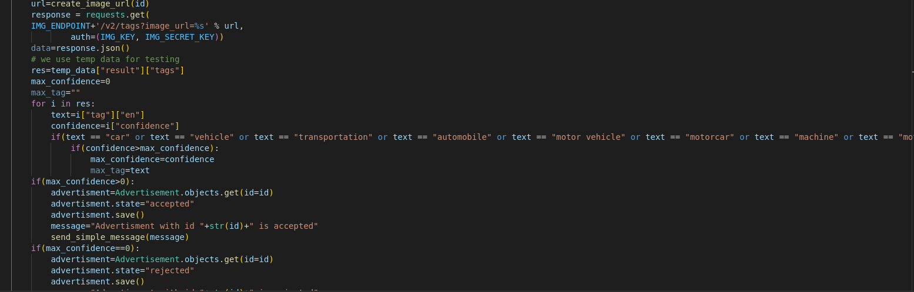

به صورتی که به تابع ها به همراه آیدی که صدا زده شده اند درون صف اند و به ترتیب اجرا می شوند. که ابتدا آدرس عکس را برای سرویس دسته بندی فرستاده سپس نتایج آمده را تحلیل کرده و در نهایت نیز با توجه به تحلیل ایمیل را به کاربر زده و وضعیت آگهی را عوض میکنیم به جز پایگاه داده تمامی سرویس ها موارد توصیه شده در صورت پروژه بود و همه یک API key داده و با توجه به آن احراز هویت میکردند.

که در قسمت ابر آروان باید دسترسی عمومی فایل را می دادیم تا بتوان آن را تحلیل کرد در غیر این صورت باید شرایط پیچیده تر می شد.